Taak 11

Algemene beoordeling en raadgevingen: Evaluatiecijfer

AUTEURSRECHTEN
Het cursusmateriaal wordt ter beschikking gesteld onder een licentievorm die gratis gebruik in een onderwijscontext (non-profit) mogelijk moet maken, zijnde de Creative Commons-licentie ‘Naamsvermelding – NietCommercieel - GelijkDelen 2.0’.
De licentie bepaalt de voorwaarden voor het gebruik van auteursrechtelijk beschermde werken. Volgens de licentie mag het lesmateriaal alleen gebruikt worden voor niet-commerciële doeleinden en mits er verwezen wordt naar de Vlaamse overheid. Het materiaal mag door gebruikers vrij worden aangepast indien de nieuwe lesmaterialen die zo ontstaan terug onder dezelfde voorwaarden ter beschikking worden gesteld. De Vlaamse overheid blijft eigenaar van het materiaal.
Belangrijk: bovenstaande samenvatting is enkel ter info, ze beperkt op geen enkele wijze de voorwaarden die in de volledige licentietekst beschreven worden; zie hiervoor http://creativecommons.org/licenses/by-nc-sa/2.0/be/legalcode.nl.
Elk verkeerd gebruik van het cursusmateriaal in en buiten Vlaanderen zal bestraft worden.

Beste cursist,

In lespakket 11 sluit je het rekenwerk met algebraïsche vormen af. Je hebt zeker al ondervonden dat de werkmethode waarbij je de eigenschappen en technieken actief instudeert en inoefent tot goeie resultaten leidt. En wat je begrijpt , onthou je beter en kan je gemakkelijker toepassen en gebruiken.
Als je je goed hebt voorbereid kan je je nu meten met veeltermbreuken , wortelvormen en machten met negatieve en gebroken exponenten. Je kunt hier bewijzen dat je vlot en accuraat kunt rekenen met algebraïsche vormen. Maak de oefeningen met de nodige concentratie en nauwgezetheid.
Je weet dat je de taak aan je persoonlijke mentor kunt bezorgen. Die zal nagaan of je de theorie voldoende verwerkt hebt en zal je zo nodig bijsturen. Ook je vragen over de leerstof blijven welkom.

Je mentor

- Ontbind de veeltermen in factoren. Kruis daarna het juiste antwoord aan.
x³ - x² - x +1 =

………………………………………………………………………………………………

………………………………………………………………………………………………

………………………………………………………………………………………………

………………………………………………………………………………………….…...

x³ + x² - x - 1 =
………………………………………………………………………………………………

………………………………………………………………………………………………

………………………………………………………………………………………………

………………………………………………………………………………………………

x³ - 2x² - x + 2 =

………………………………………………………………………………………………

………………………………………………………………………………………………

………………………………………………………………………………………………

………………………………………………………………………………………………

x³ - 5x² + 8x - 4 =

………………………………………………………………………………………………

………………………………………………………………………………………………

………………………………………………………………………………………………

………………………………………………………………………………………………

Kruis nu het juiste antwoord aan:
Deze veeltermen hebben
A. als g.g.d. (x - 1) (x + 1) en als k.g.v. (x - 1)² (x + 1) (x - 2)
B. als g.g.d. x - 1 en als k.g.v. (x - 1)² (x + 1)² (x - 2)²
C. als g.g.d. x + 1 en als k.g.v. (x - 1)² (x + 1)² (x - 2)²
D. als g.g.d. (x + 1) (x - 1) en als k.g.v. (x - 1) (x + 1)² (x - 2)

2. De breuk 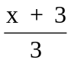 is gelijk aan
A. x
B. x + 1
C. 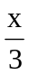 + 1
D. + 3

Verklaar je antwoord met de gebruikte eigenschap.

………………………………………………………………………………………………

……………………………………………………………………………………………....

3. Werk uit. Maak eerst de breuken gelijknamig.
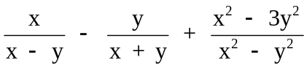

………………………………………………………………………………………………

………………………………………………………………………………………………

………………………………………………………………………………………………

………………………………………………………………………………………………

………………………………………………………………………………………………

………………………………………………………………………………………………

………………………………………………………………………………………………

………………………………………………………………………………………………

………………………………………………………………………………………………

………………………………………………………………………………………………

………………………………………………………………………………………………

………………………………………………………………………………………………

………………………………………………………………………………………………

………………………………………………………………………………………………

………………………………………………………………………………………………

………………………………………………………………………………………………

4. Bereken. Ontbind tellers en noemers in zoveel mogelijk factoren.
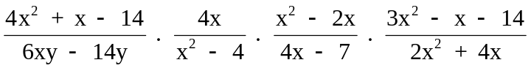
…………………………………………………………………………………………………

…………………………………………………………………………………………………

…………………………………………………………………………………………………

…………………………………………………………………………………………………

…………………………………………………………………………………………………

…………………………………………………………………………………………………

…………………………………………………………………………………………………

………………………………………………………………………………………………….

5. Kruis aan wat juist is:
A. 5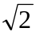 < 4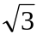
B. 2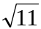 > 3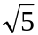
C. 5 = 6
D. 7 > 4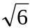
Berekening
………………………………………………………………………………………………

………………………………………………………………………………………………

………………………………………………………………………………………………

6. Bij welke stap is er een fout geslopen?
Motiveer je antwoord.
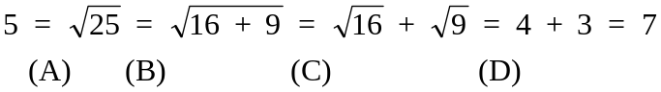

Stap …… is fout want …………………………………………………………………...

……………………………………………………………………………………………

7. Gegeven de drieterm 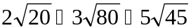
Als je in het eindresultaat de vierkantswortel berekent, dan heeft bovenstaande vorm een waarde

A. kleiner dan 10
B. tussen 10 en 15
C. tussen 15 en 20
D. groter dan 20

Berekening
………………………………………………………………………………………………

………………………………………………………………………………………………

………………………………………………………………………………………………

………………………………………………………………………………………………

………………………………………………………………………………………………

………………………………………………………………………………………………
8. Bereken de waarde van 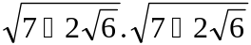
De uitkomst is volledig wortelvrij.

Berekening

=
………………………………………………………………………………………………

………………………………………………………………………………………………

………………………………………………………………………………………………

………………………………………………………………………………………………

………………………………………………………………………………………………

………………………………………………………………………………………………

9. Gegeven de veelterm 2a² - 3a + 3
Bereken de getalwaarde van die algebraïsche vorm voor a = 4
Als je die getalwaarde voorstelt door t, dan is

A. 0 ≤ t < 50
B. 50 ≤ t < 100
C. 100 ≤ t < 200
D. 150 ≤ t < 200
Noteer hier je berekening
2a² - 3a + 3 =
………………………………………………………………………………………………

………………………………………………………………………………………………

………………………………………………………………………………………………

………………………………………………………………………………………………

………………………………………………………………………………………………

10. Maak de noemer wortelvrij:
a) 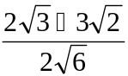 =
………………………………………………………………………………………………

………………………………………………………………………………………………

………………………………………………………………………………………………

………………………………………………………………………………………………

………………………………………………………………………………………………

………………………………………………………………………………………………

………………………………………………………………………………………………

………………………………………………………………………………………………

………………………………………………………………………………………………

………………………………………………………………………………………………

b) 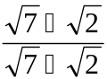 Gebruik de merkwaardige producten (A + B)(A - B) en (A + B)²

………………………………………………………………………………………………

………………………………………………………………………………………………

………………………………………………………………………………………………

………………………………………………………………………………………………

………………………………………………………………………………………………

………………………………………………………………………………………………

………………………………………………………………………………………………

………………………………………………………………………………………………

11. Bereken en kruis dan aan wat fout is
A. (0,1)⁻⁵ > 10⁻⁶ B. 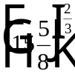 = 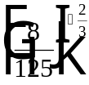

C. 32^{-0,6} < 81^{-0,25} D. 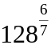 < 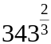
Schrijf hier al je berekeningen.
………………………………………………………………………………………………

………………………………………………………………………………………………

………………………………………………………………………………………………

………………………………………………………………………………………………

………………………………………………………………………………………………

………………………………………………………………………………………………

………………………………………………………………………………………………

………………………………………………………………………………………………

………………………………………………………………………………………………

………………………………………………………………………………………………

12. Herleid tot zijn eenvoudigste vorm. In je eindresultaat komen geen wortelvormen, negatieve of gebroken exponenten meer voor.
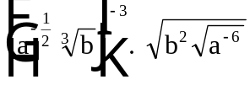

………………………………………………………………………………………………

………………………………………………………………………………………………

………………………………………………………………………………………………

………………………………………………………………………………………………

………………………………………………………………………………………………

DE CURSIST VRAAGT, DE MENTOR ANTWOORDT

Als je in de loop van het voorbije lespakket problemen hebt ondervonden of bepaalde vragen hebt over de leerstof, dan kan je die hier stellen. Je mentor zal je antwoorden en advies geven.

Vraag cursist :

Antwoord mentor :

Vraag cursist :

Antwoord mentor :

Vraag cursist :

Antwoord mentor :

